Федеральное государственное образовательное бюджетное
учреждение высшего образования

«ФИНАНСОВЫЙ УНИВЕРСИТЕТ ПРИ ПРАВИТЕЛЬСТВЕ
РОССИЙСКОЙ ФЕДЕРАЦИИ»
(Финансовый университет)

Институт развития профессиональных
компетенций и квалификаций

ИТОГОВАЯ РАБОТА

Название программы | «Аналитик данных»
Группа обучения | «AD│8│01.10.25│VNIIT (Москва)»
Срок обучения | «с 01.10.2025 г. по 27.11.2025 г.»
«‎Кулишкин Николай Владимирович»
Номер/Название Датасета | «winequality-red.csv»

Москва 2025 г.

Ссылка на исходные данные:
https://www.kaggle.com/datasets/maitree/wine-quality-selection?select=winequality-red.csv
Ссылка на файл Google Colab:
https://drive.google.com/file/d/1EPqLSyGJG2Y83Z451OdntfwJyOdRYG-0/view?usp=sharing
Ссылка на файл Github:
https://github.com/nk-mobile/data_analytics_fa

Основная цель - выявить ключевые химические факторы, связанные с качеством вина, и продемонстрировать это через корреляционный анализ и визуализации, включая классические и производные признаки, основанные на кислотности и сахарах.
Входные данные - датасет winequality-red.csv с 1599 наблюдениями и 12 исходными числовыми признаками (химические параметры) и целевой меткой quality, без пропущенных значений и с качеством в диапазоне от 3 до 8, где доминируют классы 5 и 6.
Перевод и описание полей:
fixed acidity - фиксированная кислотность: в основном винная, яблочная и другие нелетучие органические кислоты; г/дм³ (то же, что г/л).
volatile acidity - летучая кислотность: преимущественно уксусная кислота, излишек даёт уксусный тон; г/дм³.
citric acid - лимонная кислота: добавляет свежесть и «тело»; г/дм³.
residual sugar - остаточный сахар: невысокие значения типичны для сухих вин; г/дм³.
chlorides - хлориды: массовая доля хлорид-ионов, высокие значения ухудшают вкус; г/дм³.
free sulfur dioxide - свободный диоксид серы: активная форма SO₂, защищает от окисления и микробов; мг/дм³.
total sulfur dioxide - общий диоксид серы: сумма свободной и связанной форм; мг/дм³.
density - плотность: сильно коррелирует с содержанием спирта и сахара; г/см³ (безразмерно близко к 1 для воды).
​pH - pH: кислотность в логарифмической шкале; ниже - более кисло (типично ~2.9–3.9).
​sulphates - сульфаты: сульфат-ион, влияет на SO₂ и стабильность; г/дм³.
​alcohol - спирт: объёмная доля этанола, обычно в % об.; более высокий уровень часто коррелирует с лучшей оценкой.
quality - качество: сенсорная оценка дегустаторов по шкале 0–10 (в датасете чаще 3–8); целевая переменная.​

Структура и этапы
- Импорт библиотек для анализа данных и визуализации: pandas, numpy, matplotlib, seaborn, отключение предупреждений для чистоты вывода.[1]
- Загрузка набора данных из winequality-red.csv, вывод формы, первых строк, информации о типах столбцов, описательной статистики и распределения метки качества по значениям.[1]
- Первичный EDA через матрицу корреляций и специализированные графики: тепловая карта корреляций, barplot корреляций с quality, распределение классов quality, boxplot признаков по уровням качества, точечные диаграммы ключевых признаков против quality.[1]
- Конструирование производных признаков, пересчет корреляций с включением новых метрик, и дополнительная визуализация для сопоставления этих признаков с quality, включая отдельные boxplot и комбинированный график линий по уровням качества с наложенной гистограммой частот quality.[1]
Логика анализа
Анализ строится от общей структуры данных к гипотезам о влияющих факторах: сначала проверяются масштабы и типы признаков, затем оцениваются линейные связи с целевой меткой через корреляции Пирсона и визуальную диагностику распределений. После базовой диагностики реализуется feature engineering, где создаются агрегаты кислотности и отношения, чтобы выделить относительные эффекты компонентов кислотности и их взаимодействие с остаточным сахаром, что позволяет уточнить интерпретации корреляций.[1]
Ключевые функции и модели
Модели машинного обучения не используются; акцент на статистическом анализе и визуальной аналитике, опирающейся на pandas для вычислений и seaborn/matplotlib для диаграмм. Ключевые операции включают вычисление корреляций Пирсона df.corr(), группировку и усреднение по quality, min–max нормализацию агрегатов для сопоставимых линий на одном графике, а также кастомизацию подписей и пределов осей для читаемости.[1]
Основные находки
Выраженная положительная связь качества с признаком alcohol и более умеренная - с sulphates и citric acid, при отрицательной связи с volatile acidity и total sulfur dioxide, что согласуется с известными домен-ожиданиями о влиянии спиртуозности и летучей кислотности на органолептическую оценку. Производные признаки подтверждают важность относительных соотношений кислот: метрики va_fraction и va_to_fa_ratio демонстрируют сильные связи по модулю с quality, визуально показывая снижение доли летучей кислотности при росте качества, тогда как citric_fraction растет с увеличением качества.[1]
Производные признаки и их роль
- total_acidity: сумма фиксированной, летучей и лимонной кислот для оценки общего кислотного фона, с ограниченной предиктивностью относительно quality.[1]
- va_to_fa_ratio: отношение летучей к фиксированной кислотности, отражающее баланс кислот; убывает с ростом качества, что указывает на важность снижения доли летучей компоненты.[1]
- acid_to_sugar: отношение суммарной кислотности к остаточному сахару, призванное уловить баланс кислотности и сладости; служит для интерпретации, без явной доминирующей корреляции.[1]
- va_fraction и citric_fraction: долевые метрики компонентов в общей кислотности; первая обратно связана с quality, вторая положительно, что повышает интерпретируемость химического профиля качества.[1]
- chlorides_per_acid: нормировка хлоридов на общую кислотность для оценки относительного солевого влияния; используется как вспомогательная характеристика.[1]
Визуализации и интерпретация
Тепловая карта корреляций помогает быстро выделить пары признаков и их связь с целевой меткой, а горизонтальный barplot акцентирует порядок важности по модулю корреляции с quality для приоритизации факторов. Boxplot по уровням quality и scatter plot для ключевых признаков дают интуитивную проверку линейности и возможных нелинейностей либо выбросов, подтверждая направления и относительные силы эффектов, выявленных корреляциями.[1]
Параметры и оптимизации
Используются настройки визуализаций для читабельности: аннотации на тепловой карте, сдвиги подписей barplot, ограничение оси X для лучшей дифференциации отрицательных корреляций, сетка и легенды на комбинированных графиках. Для устойчивости расчета отношений добавлен малый эпсилон $ \varepsilon = 10^{-6} $ при делении, предотвращающий деление на ноль и численную нестабильность при нулевых знаменателях.[1]
Назначение и применимость
Блокнот служит как демонстрационный и исследовательский инструмент для выявления признаков, связанных с качеством вина, и для иллюстрации важности инженерии признаков на основе доменных соотношений кислотности и сахара. Результаты пригодны для последующего построения простых предиктивных моделей либо для формирования гипотез об отборе признаков и регуляризации в задачах регрессии качества вина.
Анализ в Google Colab:
Загрузка датасета wine quality selection и очистка данных

Разведочный анализ данных (EDA)

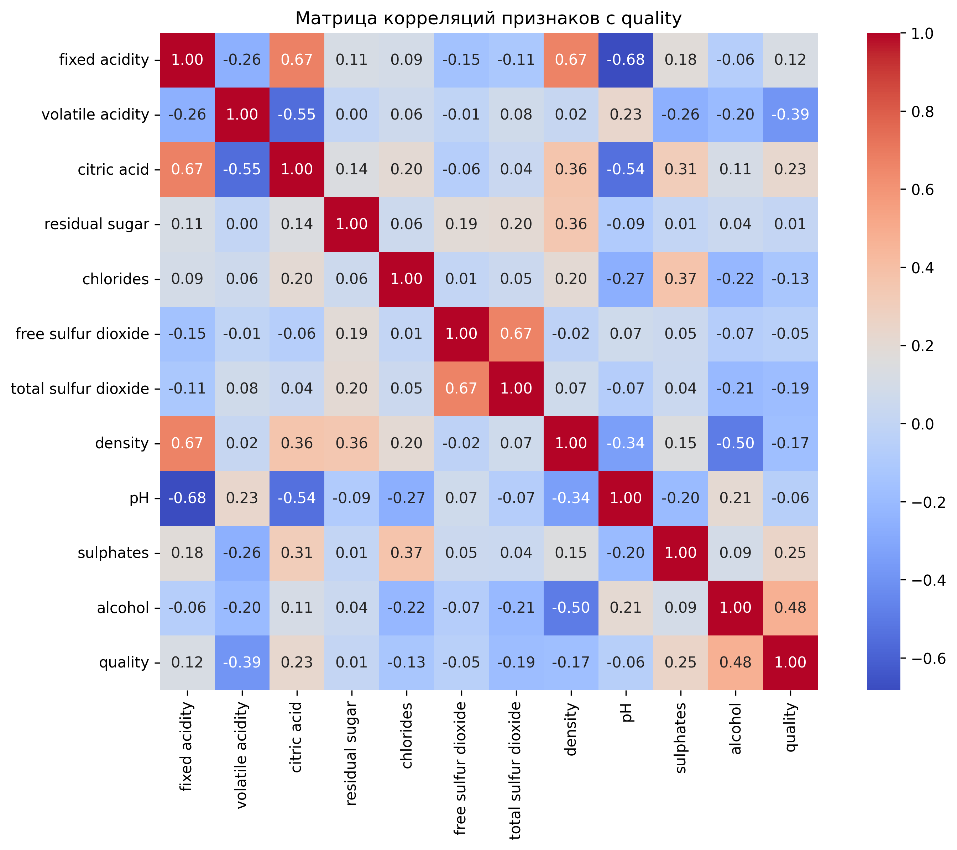

Корреляционная матрица показывает, что качество вина положительно коррелирует с содержанием алкоголя и сульфатов, а отрицательно с летучей кислотностью. Это указывает на важность снижения летучей кислотности(volatile acidity) и повышения алкоголя(alcohol) для улучшения качества.
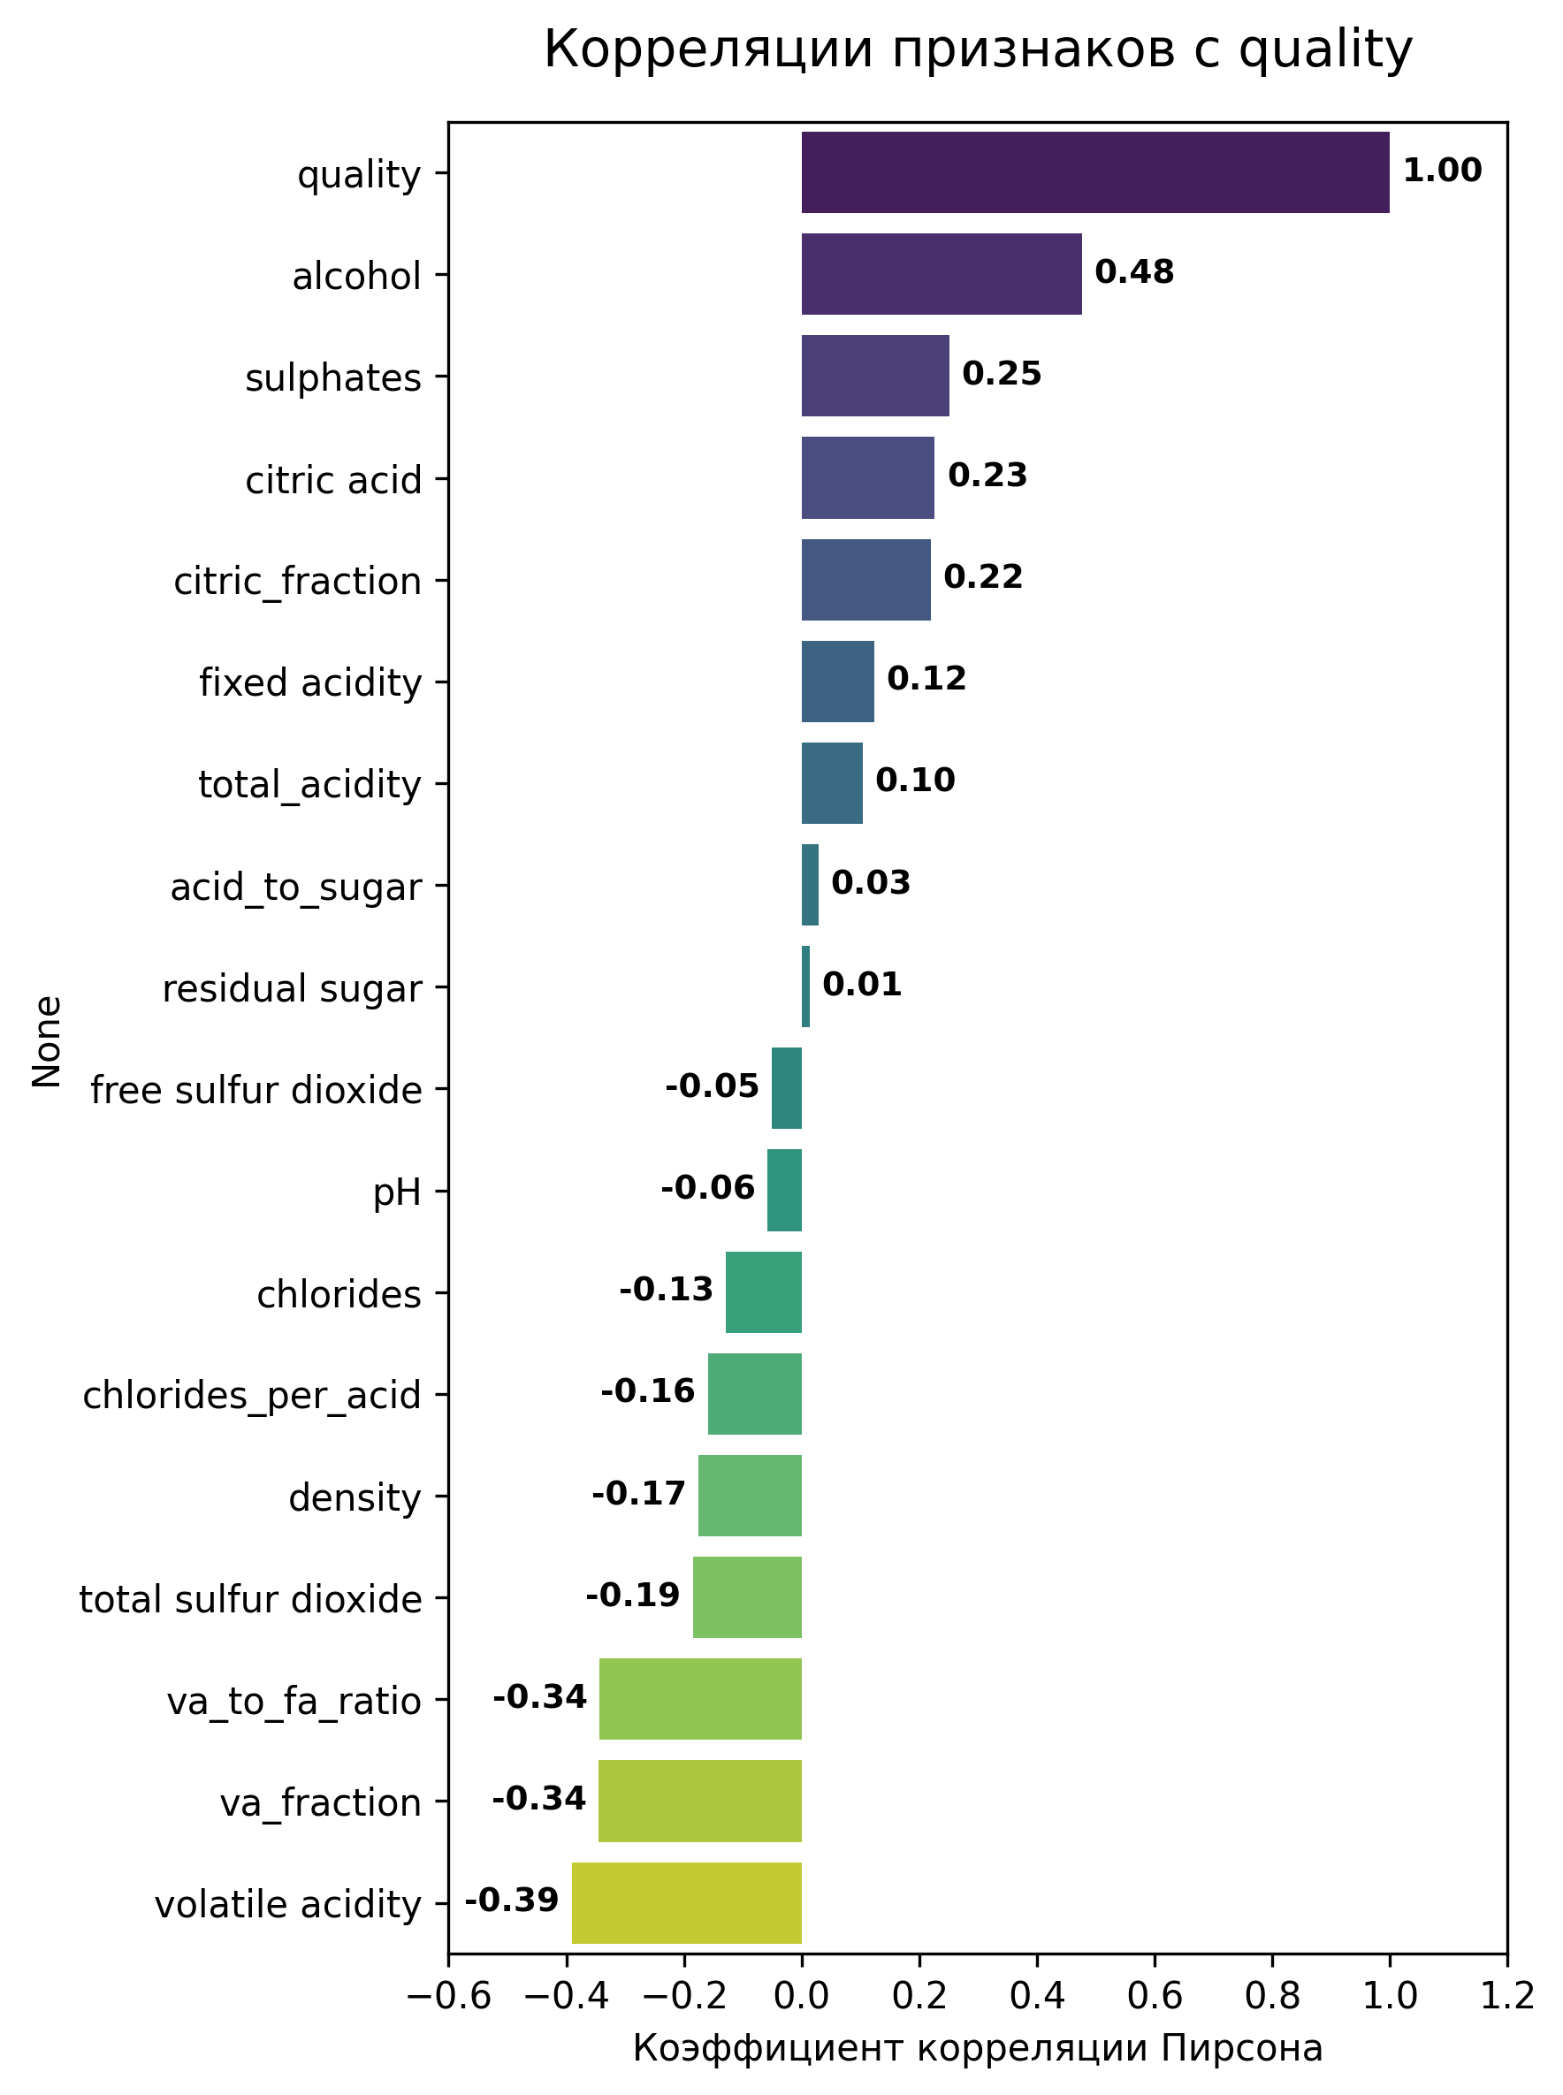

Корреляции с quality (барплот):
Наибольшая положительная корреляция с качеством (quality) у алкоголя(alcohol) +0.48, затем идут сульфаты(sulphates) +0.25 и лимонная кислота(citric acid) +0.23. Наибольшие отрицательные корреляции у летучей кислотности(volatile acidity) -0.39 и Общий SO₂(total sulfur dioxide) -0.19. Это подтверждает сильные влияния этих признаков на качество.
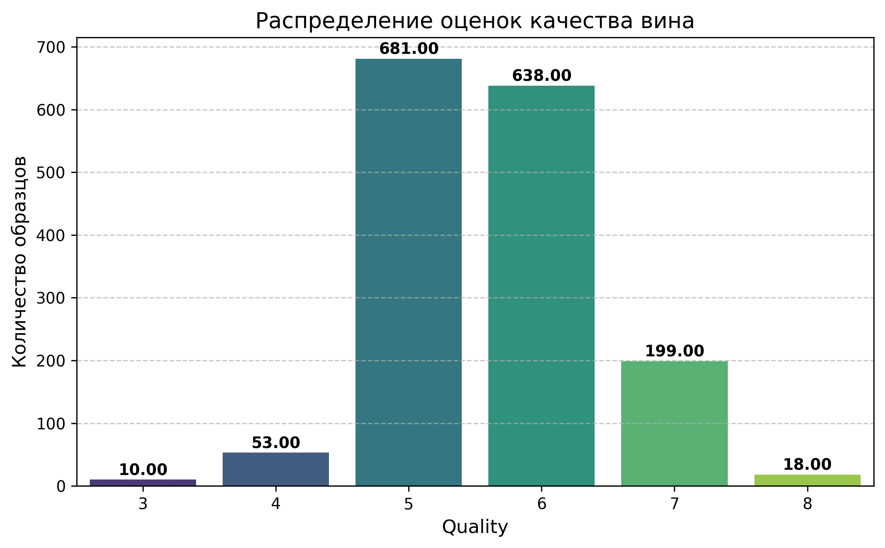
Гистограмма распределения quality:
Гистограмма показывает, что оценки качества 5 и 6 доминируют. Качество 3 и 8 встречается редко, это отражает естественный разброс качества вина в выборке.
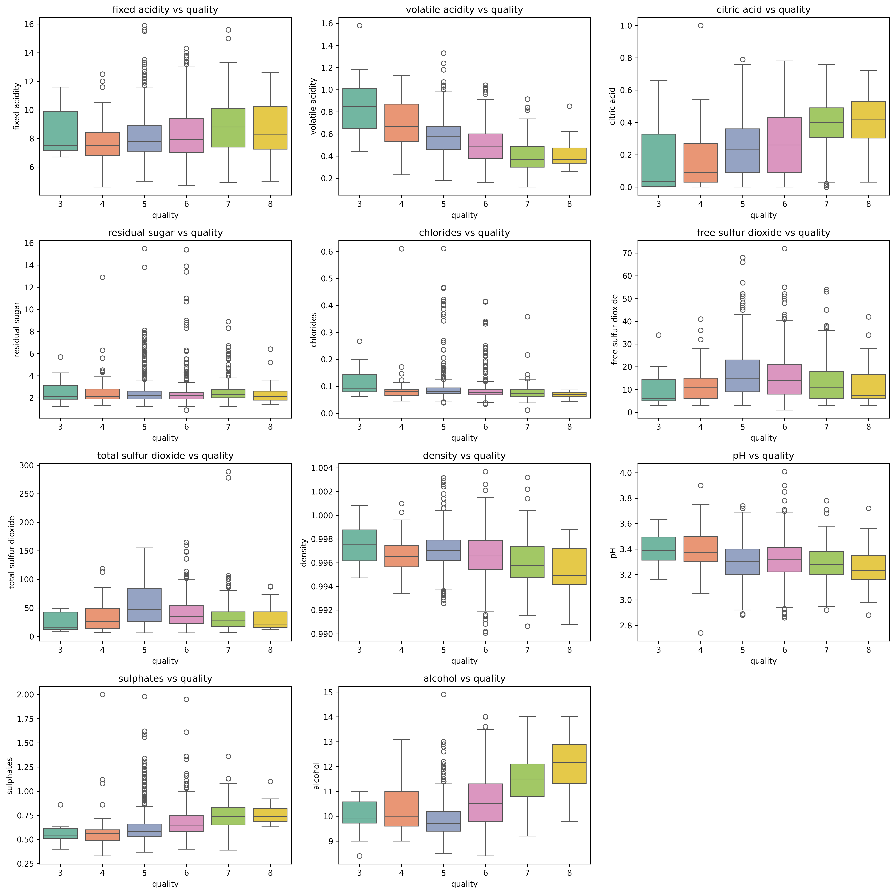
Boxplot признаки vs quality:
Boxplot для каждого признака по уровням качества выявляет тенденции: например, содержание алкоголя повышается с увеличением quality, а летучая кислотность уменьшается. Такие визуализации наглядно показывают влияние химических параметров на качество.

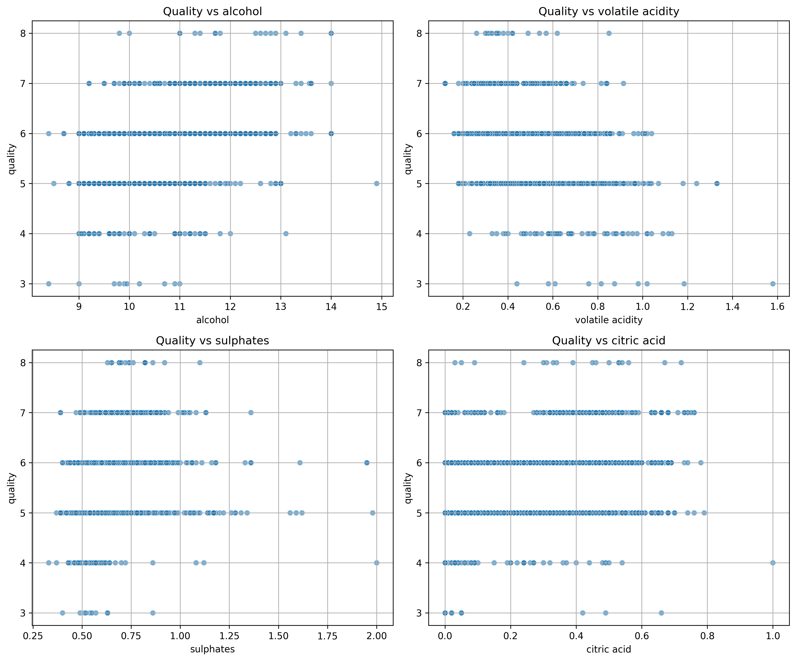
Scatter plots для ключевых признаков:
Scatter plots подтверждают корреляции: алкоголь и сульфаты имеют явное положительное влияние на качество, летучая кислотность — отрицательное. Лимонная кислота показывает более слабую, но положительную зависимость.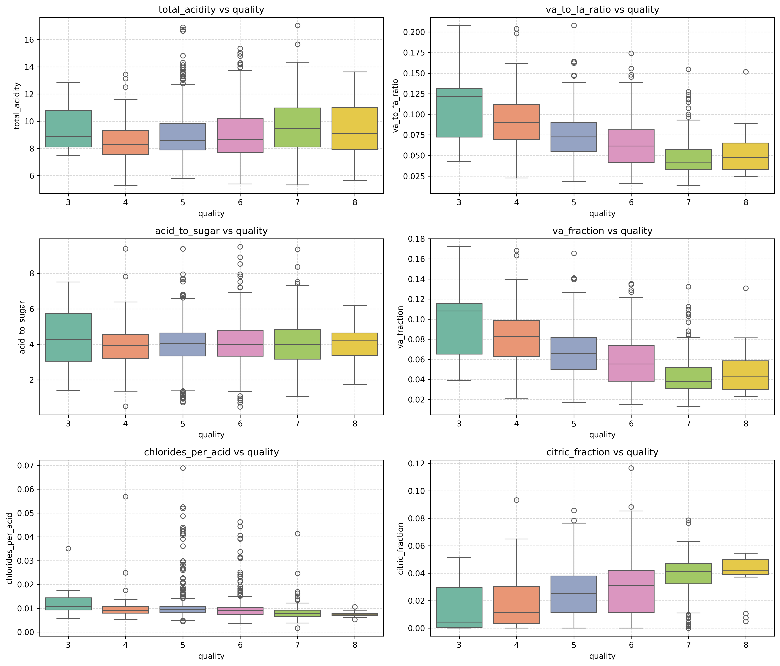

Визуализация производных признаков:
Boxplot показывает, что:
Соотношение летучих и фиксированных кислот (VA/FA Ratio)(va_to_fa_ratio) снижается при увеличении качества(quality),Общая кислотность(total_acidity) слабо влиет на quality, Индекс «Чистоты» кислотного профиля (Citric Acid Fraction) значительно увеличивается с ростом качества. Это визуально подтверждает числовые корреляции.
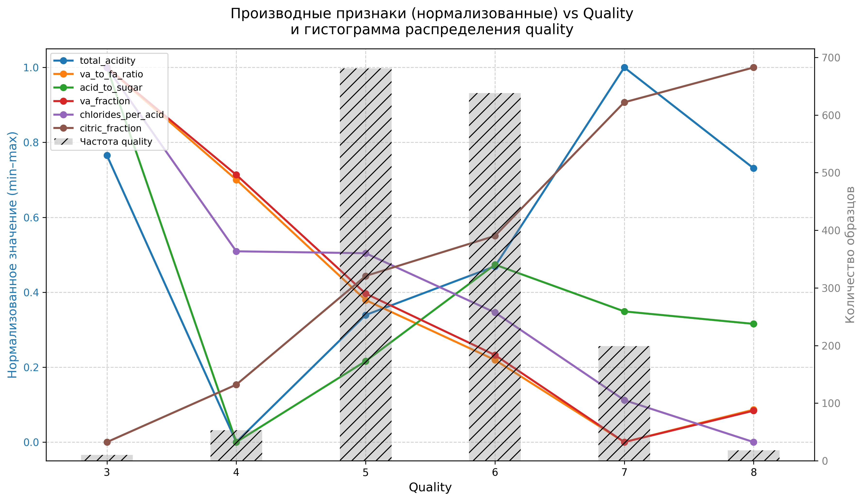
Качество красного вина в выборке возрастает на фоне снижения относительного вклада летучей кислотности и роста доли лимонной кислоты; одновременно спиртуозность и сульфаты остаются ключевыми позитивными маркерами, тогда как избыточная летучая кислота — негативным индикатором.

Тренды по производным признакам

Метрики баланса летучей к фиксированной кислотности убывают с ростом качества: va_to_fa_ratio и va_fraction ниже у высоких оценок, что отражает нежелательность доминирования летучих кислот для сенсорики.
citric_fraction демонстрирует восходящий тренд по шкале quality, указывая на связь более «чистого» кислотного профиля с лучшей оценкой; total_acidity меняется слабее и сам по себе менее информативен.
acid_to_sugar не показывает устойчиво монотонной зависимости, подтверждая, что общий «баланс кислота–сладость» важен контекстно и не сводится к простой пропорции.

Инсайты для признакового пространства
Относительные показатели (доли и отношения) несут больше дискриминационной информации, чем абсолютная сумма кислот: нормализация на общий фон высвечивает качественные сдвиги профиля кислотности.
Противонаправленные тренды va_fraction и citric_fraction усиливают интерпретируемость: снижение доли летучей кислоты и рост доли лимонной — согласованный маркер лучшего качества.
Включение отношений с фиксированной кислотой и остаточным сахаром полезно для гипотез о нелинейностях и взаимодействиях в последующих моделях (например, полиномиальные термы, взаимодействия).

Общий вывод
Проведённый анализ датасета *«Red Wine Quality»* позволил глубоко изучить взаимосвязь химико-физических параметров вина с его субъективной оценкой качества (шкала от 3 до 8). Основные выводы:

1. Ключевые признаки, влияющие на качество
- Наибольшее положительное влияние:
✅ **Алкоголь (`alcohol`, r = +0.48)** — один из самых сильных маркеров качества.
✅ **Сульфаты (`sulphates`, r = +0.25)** — часто связаны с сохранностью и структурой вина.
✅ **Лимонная кислота (`citric acid`, r = +0.23)** — придаёт свежесть и фруктовость.

- Наибольшее отрицательное влияние:
❌ **Летучая кислотность (`volatile acidity`, r = −0.39)** — особенно уксусная кислота, маркер окисления и порчи.
❌ **Общий SO₂ (`total sulfur dioxide`, r = −0.19)** — высокие дозы могут быть признаком коррекции дефектов.

---

#### ⚙️ **2. Инженерия признаков даёт прирост информативности**
Производные признаки, особенно **нормализованные отношения**, усиливают предиктивную силу и интерпретируемость:
- **`va_fraction`** и **`va_to_fa_ratio`** имеют **более сильную отрицательную корреляцию** с качеством, чем исходная `volatile acidity`.
- **`citric_fraction`** показывает устойчивый рост с увеличением `quality`, подчёркивая значимость *профиля* кислот, а не только их суммы (`total_acidity`).
- **`acid_to_sugar`** и **`chlorides_per_acid`** помогают учесть балансы, важные для вкусового восприятия.

> 💡 **Инсайт**: *Относительные* меры (доли, соотношения) часто информативнее абсолютных — они нивелируют масштаб и отражают внутренний химический баланс.

---

#### 📊 **3. Распределение качества и надёжность трендов**
- **Дисбаланс классов**: 82 % образцов оценены на **5 или 6**, в то время как **3 и 8** составляют менее 1.5 % выборки.
→ При построении моделей требуется балансировка или бинаризация (`good` = ≥6 vs `bad` < 6).
- **Тренды надёжны** в диапазоне `quality = 5–7` (где много данных), но **могут быть шумными на границах** (3, 4, 8).

---

#### 🧠 **4. Рекомендации для моделирования**
- Для классификации/регрессии рекомендуется использовать **комбинированный набор признаков**:
- Исходные (`alcohol`, `volatile acidity`, `sulphates`)
- Инженерные (`va_fraction`, `citric_fraction`, `va_to_fa_ratio`)
- Пробовать:
- **Random Forest / Gradient Boosting** — для интерпретации важности признаков.
- **Logistic Regression + полиномиальные взаимодействия** — для проверки гипотез о нелинейных балансах.
- **Кластеризацию (например, k-means)** — чтобы выявить типы «винного профиля».

---

#### 🍷 **Практический вывод для виноделия**
Чтобы повысить субъективное качество красного вина, следует:
1. **Минимизировать долю летучих кислот** (особенно уксусной),
2. **Поддерживать умеренно высокий уровень алкоголя** (~10–12 %),
3. **Обогащать профиль лимонной кислотой**, сохранив общий кислотный баланс,
4. **Контролировать соотношения**, а не только абсолютные концентрации.

---

Заключение:
Химический состав вина содержит достаточно информации для объяснения и прогнозирования его качества. Комбинирование классического EDA, инженерии признаков и визуализации позволяет не только строить модели, но и получать **интерпретируемые, технологически значимые выводы** — мост между data science и реальным производством.

